臺中市西屯區協和國民小學114學年度寒假生活安全須知
與自己立約：做一個健康、平安、快樂的自己
編號 | 契 約 項 目 | 自評（做到打ˇ，未做到打×） | 備註（可考慮請家長檢核）
１ | 我會早睡早起，保持正常生活規律。
２ | 寒假各項作業我會按進度完成。
３ | 外出時我會告知父母，逾時不歸，我會通知家人。
４ | 我會整理自己的書桌、床鋪，分擔家務，是家人的好幫手。
５ | 隨家人到親友家作客，我會注意禮節。
６ | 我會選擇有益身心健康的休閒活動，不進入不正當的遊樂場所。
７ | 騎腳踏車或搭機車我會注意安全，並戴安全帽；搭乘汽車要繫安全帶。
８ | 我會注意飲食安全，養成良好的衛生習慣。
９ | 我會注意防火安全，不玩煙火炮竹，小心火燭。
０  １ | 我會經常閱讀有益身心的健康書報、雜誌或刊物。
１  １ | 操作電腦或手機等３Ｃ產品時間，建議每日不超過一小時，每三十分鐘，我會休息十分鐘。
２  １ | 重視視力保健，我會常做「望遠凝視」活動。
３  １ | 我會慎選合法立案的補習班或才藝中心。
４  １ | 我會養成每天運動的好習慣，每天至少三十分鐘。
５  １ | 若到網咖查詢資料，我會請家長務必陪同入內。
６  １ | 從事水域或海洋活動時，我會選擇安全的水域並請家長陪同；游泳前，我會做暖身操並注意水上安全。
７  １ | 使用瓦斯爐及熱水器時，我會保持通風，防範一氧化碳中毒。
８  １ | 我會不受誘惑拒絕菸害與毒品。
９  １ | 我會熟悉緊急電話：警察110、消防119、家暴113、反詐騙165。
在假期中，我做到三件最有意義的事情是：  一、  二、  三、 |  | 老師簽名 | 家長簽名
一、寒假：1/24（六）-2/22（日）； 開學日：2/23（一）正式上課。
二、寒假育樂營：1/26（一）-1/30（五）上午8：30-11：30請參加的小朋友準時到校參加。
三、歡迎學生使用ST帳號登入「教育雲電子書整合服務平台」線上借閱電子書，與使用「臺
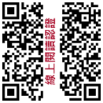
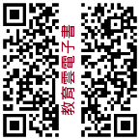
中市推動校園閱讀線上認證系統」進行閱讀認證。
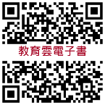
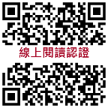
祝各位小朋友：寒假生活愉快平安！
臺中市西屯區協和國民小學 敬啟

